ОТЧЕТ ПО ЛАБОРАТОРНОЙ РАБОТЕ 5
Тема: Подключение проводной и беспроводной локальных сетей в Cisco Packet Tracer

Цель работы
Собрать топологию проводной и беспроводной сети в Cisco Packet Tracer, подобрать правильные типы кабелей для разных соединений, проверить связность между узлами, а также изучить физическое представление сети в программе.

Основные задачи лабораторной работы
1) Подключить Cloud к Router0 и к Cable Modem.
2) Подключить Router0 к Router1, серверу netacad.pka и к терминалу настройки.
3) Подключить Router1 к Switch, а Cable Modem к Wireless Router и Family PC.
4) Проверить доступность узлов с помощью ping и Web Browser.
5) Перейти в Physical Workspace и ответить на вопросы по локациям.

Исходные данные и адресация
Адресация взята из задания. Для удобства я выписал ключевые IP-адреса.
IP-адрес Router0 F0/0: 192.168.2.1/24
IP-адрес Router0 F0/1: 10.0.0.1/24
IP-адрес Router0 Ser0/0/0: 172.31.0.1/24
IP-адрес Router1 Ser0/0: 172.31.0.2/24
IP-адрес Router1 F1/0: 172.16.0.1/24
IP-адрес Switch F0/1: 172.16.0.2
IP-адрес сервера netacad.pka: 10.0.0.254
IP-адрес Wireless Router (LAN): 192.168.1.1

Ход выполнения работы

Часть 1. Подключение к облаку
Через “Connections” с иконкой оранжевой молнии подключил Cloud к Router0 и к Cable Modem. Для Cloud Eth6 и Router0 F0/0 использован Copper Straight-Through. Для Cloud Coax7 и Cable Modem Port0 использован коаксиальный кабель.
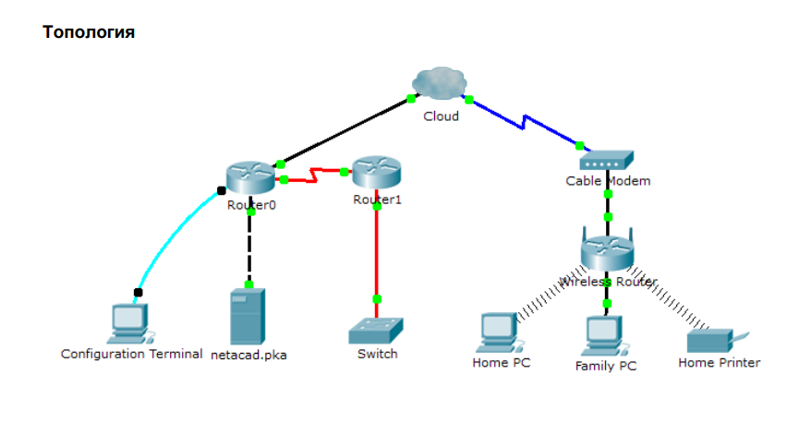
Рисунок: Логическая топология после подключения устройств
Вывод: если кабель выбран правильно, индикаторы линков становятся зелеными.

Часть 2. Подключение маршрутизатора Router0
Router0 и Router1 соединил Serial кабелем по Ser0/0/0 и Ser0/0. Router0 подключил к серверу netacad.pka по F0/1, для этого использовал медный кросс-кабель. Для доступа к CLI выполнил консольное подключение Router0 Console к RS232 на Configuration Terminal.
Вывод: консольный кабель не дает сетевого доступа, он нужен для входа в CLI и проверки интерфейсов.

Часть 3. Подключение оставшихся устройств
Подключил Router1 к Switch. Затем Cable Modem подключил к Wireless Router через порт Internet. Wireless Router подключил кабелем к Family PC. Для этих соединений использовался Copper Straight-Through.
Вывод: после подключения иногда нужно подождать несколько секунд, пока интерфейсы станут активными.

Часть 4. Проверка подключений
Проверил доступность сервера netacad.pka по ping и через Web Browser. Затем проверил ping с Home PC до Switch и проверил интерфейсы Router0 командой show ip interface brief.
Задание 4.1. Ping Family PC до netacad.pka. Я смотрю на строку статистики, где видно “Lost = 0”.
Pinging 10.0.0.254 with 32 bytes of data:

Reply from 10.0.0.254: bytes=32 time=2ms TTL=126
Reply from 10.0.0.254: bytes=32 time=4ms TTL=126
Reply from 10.0.0.254: bytes=32 time=6ms TTL=126
Reply from 10.0.0.254: bytes=32 time=4ms TTL=126

Ping statistics for 10.0.0.254:
Packets: Sent = 4, Received = 4, Lost = 0 (0% loss),
Approximate round trip times in milli-seconds:
Minimum = 2ms, Maximum = 6ms, Average = 4ms
Задание 4.1. Открытие “http://netacad.pka” в браузере.
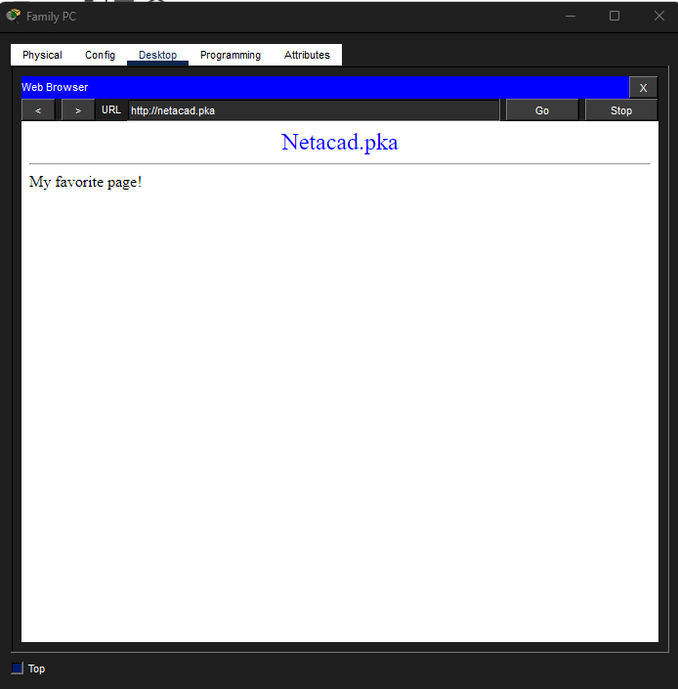
Рисунок: Web Browser, страница netacad.pka
Задание 4.2. Ping Home PC до Switch. Красным выделены таймауты, зеленым выделено “Lost = 0”.
Home -> switch
Cisco Packet Tracer PC Command Line 1.0
C:\>ping 172.16.0.2

Pinging 172.16.0.2 with 32 bytes of data:

Request timed out.
Request timed out.
Reply from 172.16.0.2: bytes=32 time=14ms TTL=252
Reply from 172.16.0.2: bytes=32 time=21ms TTL=252

Ping statistics for 172.16.0.2:
Packets: Sent = 4, Received = 2, Lost = 2 (50% loss),
Approximate round trip times in milli-seconds:
Minimum = 14ms, Maximum = 21ms, Average = 17ms

C:\>ping 172.16.0.2

Pinging 172.16.0.2 with 32 bytes of data:

Reply from 172.16.0.2: bytes=32 time=10ms TTL=252
Reply from 172.16.0.2: bytes=32 time=11ms TTL=252
Reply from 172.16.0.2: bytes=32 time=13ms TTL=252
Reply from 172.16.0.2: bytes=32 time=15ms TTL=252

Ping statistics for 172.16.0.2:
Packets: Sent = 4, Received = 4, Lost = 0 (0% loss),
Approximate round trip times in milli-seconds:
Minimum = 10ms, Maximum = 15ms, Average = 12ms

C:\>
Задание 4.3. Проверка Router0. Важно увидеть, что интерфейсы в работе имеют состояние up up.
Configuration terminal -> terminal
Router0>enable
Router0#show ip interface brief
Interface IP-Address OK? Method Status Protocol
FastEthernet0/0 192.168.2.1 YES manual up up
FastEthernet0/1 10.0.0.1 YES manual up up
Serial0/0/0 172.31.0.1 YES manual up up
Serial0/0/1 unassigned YES unset administratively down down
Vlan1 unassigned YES unset administratively down down
Router0#
Вывод по части 4: связность подтверждена. Потери на первом ping обычно связаны с ARP, повторный ping идет стабильнее.

Часть 5. Изучение физической топологии
Перешел во вкладку Physical и посмотрел локации Cloud, Primary Network, Secondary Network и Home Network. Ниже ответы на вопросы из задания.
Шаг 1с. Cloud. В синей стойке подключено два провода: к Router0 и к Cable Modem.
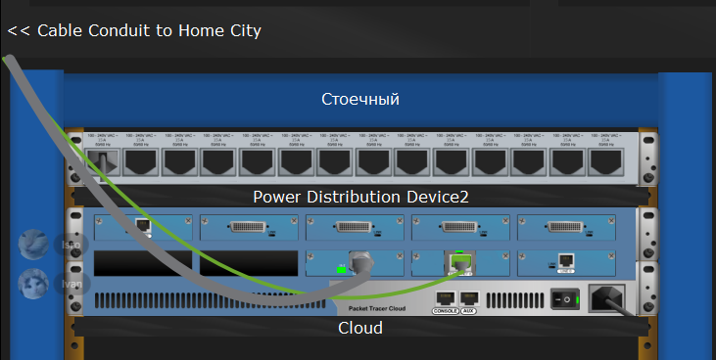
Рисунок: Cloud в Physical
Шаг 2а. Primary Network. В таблице справа отображаются элементы локации и соединения. Это помогает понять, какие порты соединены между собой.
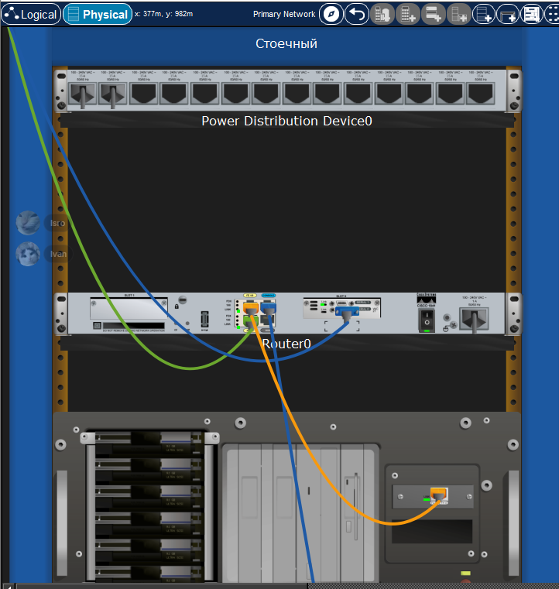
Рисунок: Primary Network в Physical
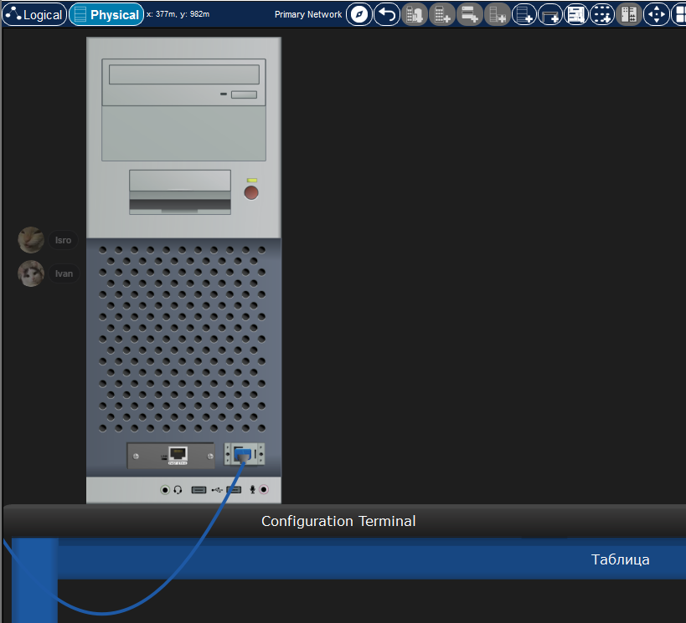
Рисунок: Таблица в Primary Network
Шаг 3а. Secondary Network. По два оранжевых кабеля на устройство сделаны потому, что один кабель внутри стойки, а второй уходит в кабельный канал на другую локацию. Так проще обслуживать и раскладывать кабели.
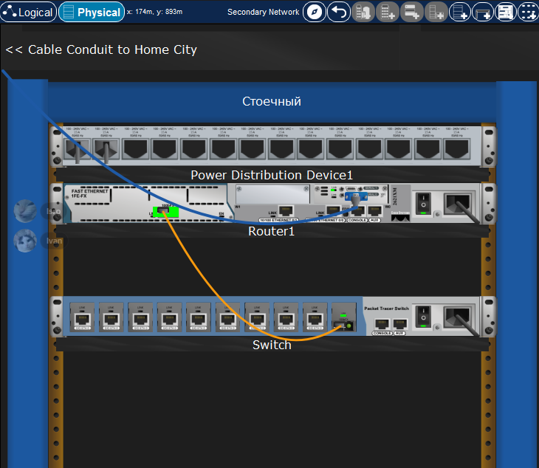
Рисунок: Secondary Network в Physical
Шаг 4а. Домашняя сеть накрыта овальной сеткой, потому что это зона покрытия Wi-Fi.
Шаг 4б. Стойки нет, потому что это домашняя среда и оборудование размещается на мебели (столы в нашем случае).
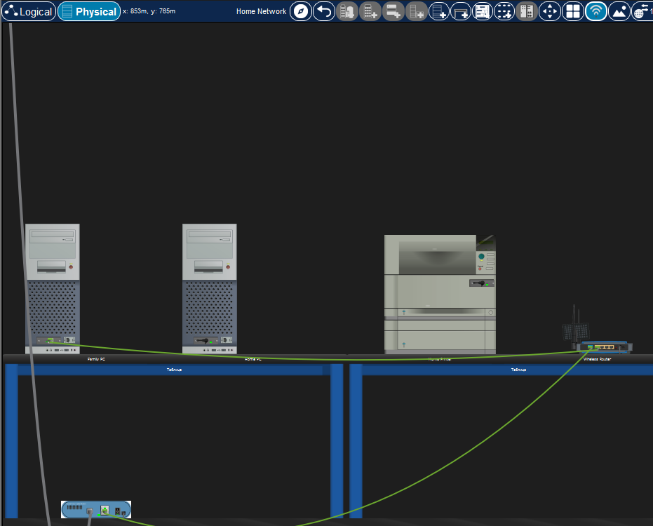
Рисунок: Home Network в Physical

Дополнительное исследование
Для повышения оценки я выбрал исследование “Конфигурация DHCP-сервера”. Идея такая: устройства домашней сети получают IP-адрес автоматически, и настройка клиента занимает пару кликов.

Настройка DHCP и проверка
В GUI Wireless Router включил DHCP. Адрес роутера 192.168.1.1, пул выдачи начинается с 192.168.1.100, чтобы адрес роутера не пересекался с выдаваемыми адресами.
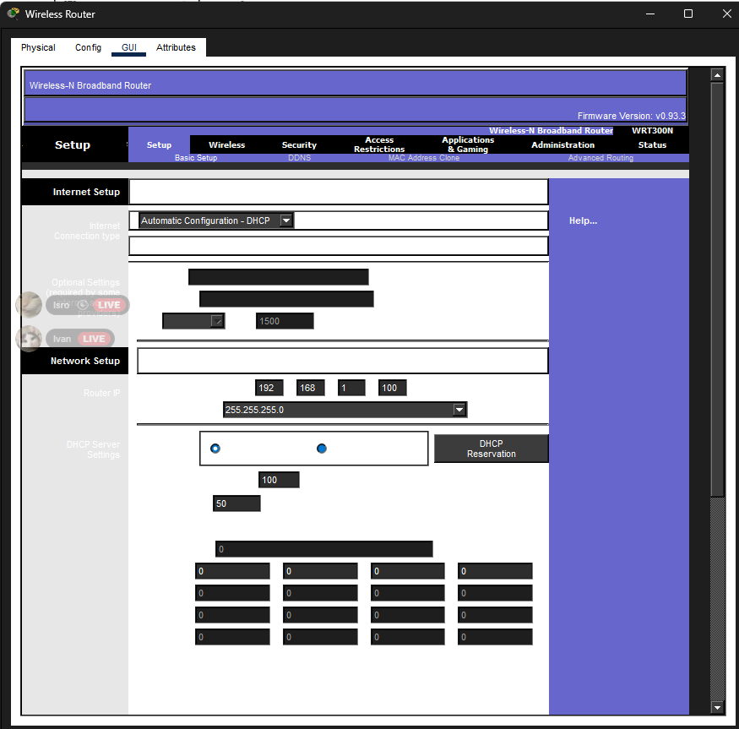
Рисунок: Wireless Router, параметры DHCP
На Home PC выбрал DHCP. На скрине видно “DHCP request successful”, а также полученные параметры: IP 192.168.1.100, шлюз 192.168.1.1 и DNS 10.0.0.254.
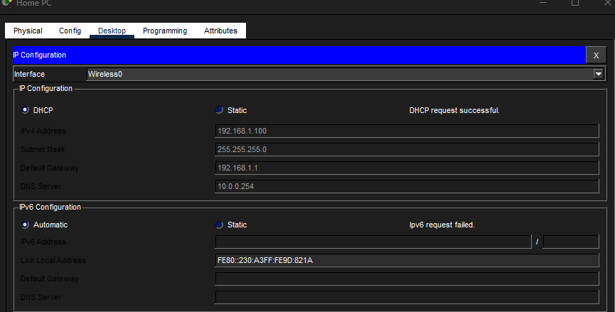
Рисунок: Home PC, IP Configuration
Проверка ping после настройки DHCP. Я выделил результаты, на которые опираюсь: отсутствие потерь до 192.168.1.1 и стабильный ping до 10.0.0.254 на втором запуске.
Создаём VLAN на Switch
Press RETURN to get started!

%LINK-5-CHANGED: Interface FastEthernet0/1, changed state to up

%LINEPROTO-5-UPDOWN: Line protocol on Interface FastEthernet0/1, changed state to up

%LINEPROTO-5-UPDOWN: Line protocol on Interface Vlan1, changed state to up

%LINK-3-UPDOWN: Interface FastEthernet0/1, changed state to down

%LINEPROTO-5-UPDOWN: Line protocol on Interface FastEthernet0/1, changed state to down

%LINEPROTO-5-UPDOWN: Line protocol on Interface Vlan1, changed state to down

%LINK-5-CHANGED: Interface FastEthernet0/1, changed state to up

%LINEPROTO-5-UPDOWN: Line protocol on Interface FastEthernet0/1, changed state to up

%LINEPROTO-5-UPDOWN: Line protocol on Interface Vlan1, changed state to up

Switch>enable
Switch#conf t
Enter configuration commands, one per line. End with CNTL/Z.
Switch(config)#vlan 10
Switch(config-vlan)#name VLAN10
Switch(config-vlan)#vlan 20
Switch(config-vlan)#name VLAN20
Switch(config-vlan)#end
Switch#
%SYS-5-CONFIG_I: Configured from console by console
show vlan brief

VLAN Name Status Ports
---- -------------------------------- --------- -------------------------------
1 default active Fa0/1, Gig1/1, Gig2/1, Gig3/1
Gig4/1, Gig5/1, Gig6/1, Gig7/1
Gig8/1, Gig9/1
10 VLAN10 active
20 VLAN20 active
1002 fddi-default active
1003 token-ring-default active
1004 fddinet-default active
1005 trnet-default active
Switch#

trunk на порту к Router1 (Fa0/1)
Switch#conf t
Enter configuration commands, one per line. End with CNTL/Z.
Switch(config)#interface fa0/1
Switch(config-if)#switchport mode trunk

Switch(config-if)#
%LINEPROTO-5-UPDOWN: Line protocol on Interface FastEthernet0/1, changed state to down

%LINEPROTO-5-UPDOWN: Line protocol on Interface Vlan1, changed state to down

%LINEPROTO-5-UPDOWN: Line protocol on Interface FastEthernet0/1, changed state to up

%LINEPROTO-5-UPDOWN: Line protocol on Interface Vlan1, changed state to up
end
Switch#
%SYS-5-CONFIG_I: Configured from console by console
show interfaces trunk
Port Mode Encapsulation Status Native vlan
Fa0/1 on 802.1q trunking 1

Port Vlans allowed on trunk
Fa0/1 1-1005

Port Vlans allowed and active in management domain
Fa0/1 1,10,20

Port Vlans in spanning tree forwarding state and not pruned
Fa0/1 none

Switch#show interfaces status
Port Name Status Vlan Duplex Speed Type
Fa0/1 connected trunk a-full a-100 10/100BaseTX
Gig1/1 notconnect 1 auto auto 10/100/1000BaseTX
Gig2/1 notconnect 1 auto auto 10/100/1000BaseTX
Gig3/1 notconnect 1 auto auto 10/100/1000BaseTX
Gig4/1 notconnect 1 auto auto 10/100/1000BaseTX
Gig5/1 notconnect 1 auto auto 10/100/1000BaseTX
Gig6/1 notconnect 1 auto auto 10/100/1000BaseTX
Gig7/1 notconnect 1 auto auto 10/100/1000BaseTX
Gig8/1 notconnect 1 auto auto 10/100/1000BaseTX
Gig9/1 notconnect 1 auto auto 10/100/1000BaseTX

C:\>ping 192.168.1.1

Pinging 192.168.1.1 with 32 bytes of data:

Reply from 192.168.1.1: bytes=32 time=20ms TTL=255
Reply from 192.168.1.1: bytes=32 time=10ms TTL=255
Reply from 192.168.1.1: bytes=32 time=8ms TTL=255
Reply from 192.168.1.1: bytes=32 time=15ms TTL=255

Ping statistics for 192.168.1.1:
Packets: Sent = 4, Received = 4, Lost = 0 (0% loss),
Approximate round trip times in milli-seconds:
Minimum = 8ms, Maximum = 20ms, Average = 13ms

C:\>ping 10.0.0.254

Pinging 10.0.0.254 with 32 bytes of data:

Request timed out.
Reply from 10.0.0.254: bytes=32 time=10ms TTL=126
Reply from 10.0.0.254: bytes=32 time=16ms TTL=126
Reply from 10.0.0.254: bytes=32 time=11ms TTL=126

Ping statistics for 10.0.0.254:
Packets: Sent = 4, Received = 3, Lost = 1 (25% loss),
Approximate round trip times in milli-seconds:
Minimum = 10ms, Maximum = 16ms, Average = 12ms

C:\>ping 10.0.0.254

Pinging 10.0.0.254 with 32 bytes of data:

Reply from 10.0.0.254: bytes=32 time=11ms TTL=126
Reply from 10.0.0.254: bytes=32 time=9ms TTL=126
Reply from 10.0.0.254: bytes=32 time=14ms TTL=126
Reply from 10.0.0.254: bytes=32 time=11ms TTL=126

Ping statistics for 10.0.0.254:
Packets: Sent = 4, Received = 4, Lost = 0 (0% loss),
Approximate round trip times in milli-seconds:
Minimum = 9ms, Maximum = 14ms, Average = 11ms
Вывод по доп. исследованию: DHCP работает. Home PC получил параметры сети автоматически и имеет связность до шлюза и сервера.

Пояснение по логам VLAN и trunk
Это не отдельное доп. задание. Я оставил как пояснение, где именно в выводах show смотреть, что искали и что нашли. В логе подсвечены ключевые слова.
Что искал: VLAN10 и VLAN20 со статусом active. Дальше искал строку, где Fa0/1 trunking и используется 802.1Q. Затем искал, что активны VLAN 1,10,20. И отдельно искал строку про spanning-tree forwarding state и значение none. Также смотрел notconnect на гигабитных портах.
Создаём VLAN на Switch
Switch>enable
Switch#conf t
Enter configuration commands, one per line. End with CNTL/Z.
Switch(config)#vlan 10
Switch(config-vlan)#name VLAN10
Switch(config-vlan)#vlan 20
Switch(config-vlan)#name VLAN20
Switch(config-vlan)#end
Switch#
%SYS-5-CONFIG_I: Configured from console by console
show vlan brief

VLAN Name Status Ports
---- -------------------------------- --------- -------------------------------
1 default active Fa0/1, Gig1/1, Gig2/1, Gig3/1
Gig4/1, Gig5/1, Gig6/1, Gig7/1
Gig8/1, Gig9/1
10 VLAN10 active
20 VLAN20 active
1002 fddi-default active
1003 token-ring-default active
1004 fddinet-default active
1005 trnet-default active
Switch#

trunk на порту к Router1 (Fa0/1)
Switch#conf t
Enter configuration commands, one per line. End with CNTL/Z.
Switch(config)#interface fa0/1
Switch(config-if)#switchport mode trunk

Switch(config-if)#
%LINEPROTO-5-UPDOWN: Line protocol on Interface FastEthernet0/1, changed state to down

%LINEPROTO-5-UPDOWN: Line protocol on Interface Vlan1, changed state to down

%LINEPROTO-5-UPDOWN: Line protocol on Interface FastEthernet0/1, changed state to up

%LINEPROTO-5-UPDOWN: Line protocol on Interface Vlan1, changed state to up
end
Switch#
%SYS-5-CONFIG_I: Configured from console by console
show interfaces trunk
Port Mode Encapsulation Status Native vlan
Fa0/1 on 802.1q trunking 1

Port Vlans allowed on trunk
Fa0/1 1-1005

Port Vlans allowed and active in management domain
Fa0/1 1,10,20

Port Vlans in spanning tree forwarding state and not pruned
Fa0/1 none

Switch#show interfaces status
Port Name Status Vlan Duplex Speed Type
Fa0/1 connected trunk a-full a-100 10/100BaseTX
Gig1/1 notconnect 1 auto auto 10/100/1000BaseTX
Gig2/1 notconnect 1 auto auto 10/100/1000BaseTX
Gig3/1 notconnect 1 auto auto 10/100/1000BaseTX
Gig4/1 notconnect 1 auto auto 10/100/1000BaseTX
Gig5/1 notconnect 1 auto auto 10/100/1000BaseTX
Gig6/1 notconnect 1 auto auto 10/100/1000BaseTX
Gig7/1 notconnect 1 auto auto 10/100/1000BaseTX
Gig8/1 notconnect 1 auto auto 10/100/1000BaseTX
Gig9/1 notconnect 1 auto auto 10/100/1000BaseTX
C:\>ping 192.168.1.1

Pinging 192.168.1.1 with 32 bytes of data:

Reply from 192.168.1.1: bytes=32 time=20ms TTL=255
Reply from 192.168.1.1: bytes=32 time=10ms TTL=255
Reply from 192.168.1.1: bytes=32 time=8ms TTL=255
Reply from 192.168.1.1: bytes=32 time=15ms TTL=255

Ping statistics for 192.168.1.1:
Packets: Sent = 4, Received = 4, Lost = 0 (0% loss),
Approximate round trip times in milli-seconds:
Minimum = 8ms, Maximum = 20ms, Average = 13ms

C:\>ping 10.0.0.254

Pinging 10.0.0.254 with 32 bytes of data:

Request timed out.
Reply from 10.0.0.254: bytes=32 time=10ms TTL=126
Reply from 10.0.0.254: bytes=32 time=16ms TTL=126
Reply from 10.0.0.254: bytes=32 time=11ms TTL=126

Ping statistics for 10.0.0.254:
Packets: Sent = 4, Received = 3, Lost = 1 (25% loss),
Approximate round trip times in milli-seconds:
Minimum = 10ms, Maximum = 16ms, Average = 12ms

C:\>ping 10.0.0.254

Pinging 10.0.0.254 with 32 bytes of data:

Reply from 10.0.0.254: bytes=32 time=11ms TTL=126
Reply from 10.0.0.254: bytes=32 time=9ms TTL=126
Reply from 10.0.0.254: bytes=32 time=14ms TTL=126
Reply from 10.0.0.254: bytes=32 time=11ms TTL=126

Ping statistics for 10.0.0.254:
Packets: Sent = 4, Received = 4, Lost = 0 (0% loss),
Approximate round trip times in milli-seconds:
Minimum = 9ms, Maximum = 14ms, Average = 11ms
Где это видно: VLAN10 и VLAN20 отображаются как active. В show interfaces trunk видно, что Fa0/1 trunking и используется 802.1Q. В “Vlans allowed and active in management domain” указаны VLAN 1,10,20. Значение none появляется потому, что нет активных портов access с конечными устройствами, а гигабитные порты имеют notconnect.

Общий вывод
Лабораторная работа 5 выполнена полностью. Топология собрана, кабели выбраны правильно, связность подтверждена ping и открытием web-страницы сервера. В Physical Workspace изучено физическое представление сети и даны ответы на вопросы.
Дополнительное исследование по DHCP выполнено и проверено на практике. Логи оформлены с подсветкой ключевых строк, чтобы было видно, где именно подтверждается вывод.

